# 8.物体黑度的测试

**一、实验目的**

用比较法，定性地测量中温辐射时物体黑度ε。

**二、实验原理**

由n个物体组成的辐射换热系统中，利用净辐射法，可以求物体I的纯换热量Qnet.i

 （8-1）

式中：

——i面的净辐射换热量，W。

——i面从其他表面的吸热量，W。

——i面本身的辐射热量，W。

——k面对i面的角系数。

——k面有效的辐射力。

——i面的辐射力。

——i面的吸收率。

——i面的面积，m2。

根据本实验的设备情况，可以认为：

热源，传导圆筒为黑体。热源，传导圆筒，待测物体(受体)它们表面上的温度均匀(见图8-1)。

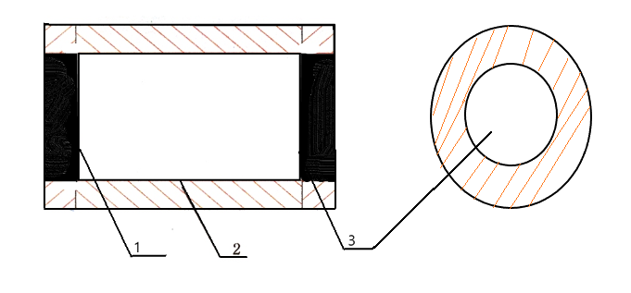

图8-1辐射换热简图

1.热源；2.传导圆筒；3.待测物体

因此公式（8-1）可以写成：

 （8-2）

因为：A1=A3；α3=ε3；X3，2=X1，2，又根据角系数的互换性，A2 X2，3=A3X3，2，则



 （8-3）

由于受体3与环境主要以对流方式换热，因此：

 （8-4）

式中：h——表面换热系数；

t3——待测物体（受体）温度；

tf——环境温度。

由（8-3）、（8-4）式可得：

 （8-5）

当热源1和黑体圆筒2的表面温度一致时，Eb,1=Eb,2，并考虑到体系1，2，3 为封闭系统，则： 

由此，（8-5）式可以写成：

 （8-6）

式中：为斯蒂芬—波尔兹曼常数，其值为5.67×10-8W/[（m2·K4）]

对不同待测物体（受体）a，b的黑度ε为：

； 

设，则：

 （8-7）

当b 为黑体时，，（8-7）式可写成：

 （8-8）

**三、实验装置**

本实验采用中温法向辐射率测量仪进行测试，本实验仪器通过电脑显示，触摸屏操作，在设定窗的温度后，通过自动控制调节加热器功率，使热源温度、传导腔一、传导腔二温度保持设定值。

实验台上方右侧受体可以沿轨道平移后，改变受体的表面黑度进行实验。

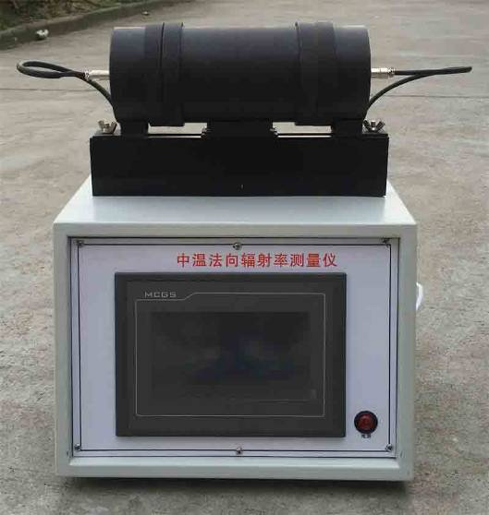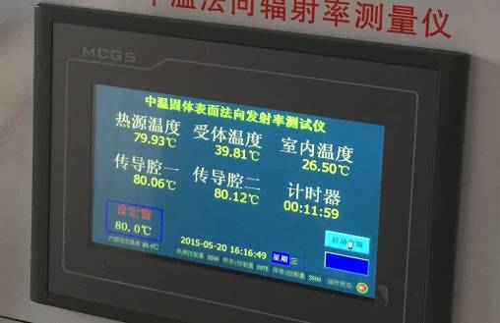

图8-2 实验装置图

**四、实验方法和步骤**

本实验仪器用比较法定性地测定物体的黑度，具体方法是设定显示器上“设定窗温度”，使热源和传导体在同一温度上，然后分别将"待测"(受体为待测物体，具有原来的表面状态)和"黑体"(受体仍为待测物体，但表面熏黑)两种状态的受体在恒温条件下，测出受到辐射后的温度，就可按公式计算出待测物体的黑度。

具体步骤如下：

1、热源腔体和受体腔体(紫铜光面)靠紧传导体。

2、接通电源，设定显示器上“设定窗温度”。

3、系统进入恒温后，热源和传导体温度与设定温度一至，受体温度稳定，开始测试受体温度，当受体温度五分钟内的变化小于3℃时，记下一组数据。"待测"受体实验结束。

4、取下受体，点燃蜡烛，用蜡烛火焰外焰不完全燃烧产生的碳黑将受体熏黑，然后重复以上实验，测得第二组数据。

将两组数据代入公式即可得出代测物体的黑度ε受。

**五、注意事项**

1、热源及传导的温度不宜超过100°C。

2、每次做原始状态实验时，建议用汽油或酒精将代测物体表面擦净，否则，试验结果将有较大出入。

**六、实验所用计算公式**

根据(8-7)式本实验所用计算公式为：

 （8-9）

式中：——相对黑体的黑度，该值可假设为1；

——待测物体(受体)的黑度；

——待测物体(受体)的绝对温度，K；

——受体与环境的温差，K；

——相对黑体的绝对温度，K；

——黑体与环境的温差，K；

——受体为相对黑体时热源的绝对温度，K；

——受体为被测物体时的热源绝对温度，K。

**七、实验数据记录和处理**

**表8-1 受体为紫铜光面实验记录数据**表

|  |  |  |  |  |  |
| --- | --- | --- | --- | --- | --- |
| 序号 | 热源（℃） | 传导1（℃） | 传导2（℃） | 环境温度（℃） | 紫铜光面受体（℃） |
| 1 |  |  |  |  |  |
| 2 |  |  |  |  |  |
| 3 |  |  |  |  |  |
| 平均温度 |  |  |  |  |  |

**表8-2 受体为紫铜薰黑表面实验记录数据表**

|  |  |  |  |  |  |
| --- | --- | --- | --- | --- | --- |
| 序号 | 热源（℃） | 传导1（℃） | 传导2（℃） | 环境温度（℃） | 紫铜薰黑受体（℃） |
| 1 |  |  |  |  |  |
| 2 |  |  |  |  |  |
| 3 |  |  |  |  |  |
| 平均温度 |  |  |  |  |  |

**表8-3 实验数据处理表**

|  |  |  |  |
| --- | --- | --- | --- |
|  |  |  |  |
|  |  |  |  |
|  |  |  |  |
| 受体黑度 |  | | = |

**八、思考题**

1. 金属表面黑度与哪些因素有关？
2. 当温度升高时表面黑度是否改变，为什么？
3. 从实验中所测物体表面黑度值为什么不同？试言其理。

**九、实验小结**